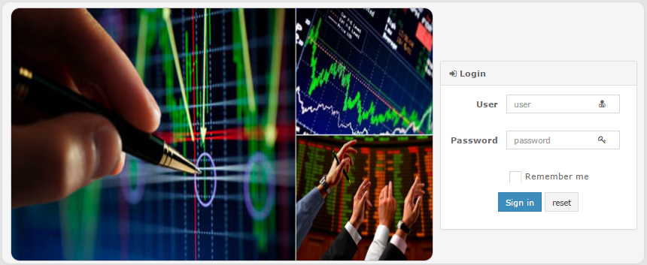

รูปที่ ก – 1 หน้าต่างเข้าสู่ระบบ

จากรูปที่ ก – 1 หน้าต่างเข้าสู่ระบบ มีการทำงานดังนี้

หมายเลข 1 กล่องใส่ข้อมูลผู้ใช้สำหรับเข้าสู่ระบบ

หมายเลข 2 กล่องเลือกจำข้อมูลผู้ใช้สำหรับเข้าระบบ

หมายเลข 3 ปุ่มตั้งใหม่หน้าต่างสู่ระบบ

หมายเลข 4 ปุ่มเข้าสู่ระบบ

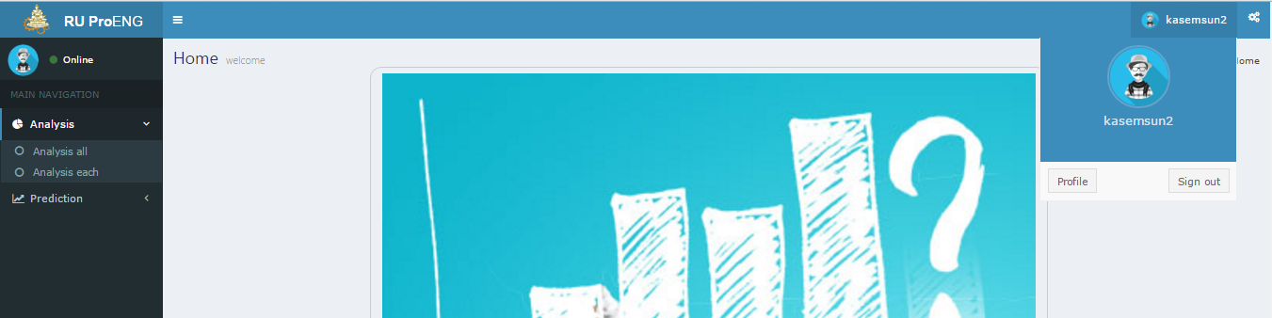

รูปที่ ก – 2 หน้าต่างแถบเมนูหน้าแรก

จากรูปที่ ก – 2 หน้าต่างแถบเมนูหน้าแรก มีการทำงานดังนี้

หมายเลข 1 ปุ่มสำหรับเปิดหน้าต่างหน้าแรก

หมายเลข 2 ปุ่มตั้งค่าหน้าต่าง

หมายเลข 3 ปุ่มสำหรับเปิดหน้าต่างข้อมูลส่วนตัวผู้ใช้

หมายเลข 4 ปุ่มออกจากระบบ

หมายเลข 5 ปุ่มสำหรับเปิดปิดปุ่มย่อยของการวิเคราะห์จำนวนการซื้อ

หมายเลข 6 ปุ่มสำหรับเปิดหน้าต่างวิเคราะห์จำนวนการซื้อทั้งหมด

หมายเลข 7 ปุ่มสำหรับเปิดหน้าต่างวิเคราะห์จำนวนการซื้อของแต่ละตัวของสินทรัพย์และลูกค้า

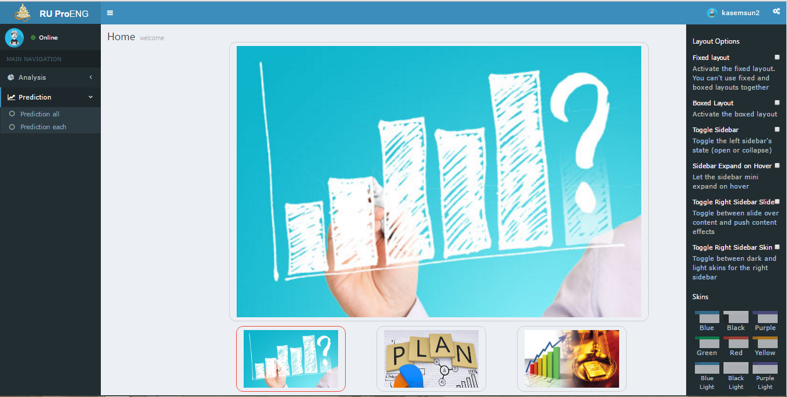

รูปที่ ก – 3 หน้าต่างแถบเมนูหน้าแรกเมื่อกดปุ่มตั้งค่าหน้าต่าง

จากรูปที่ ก – 3 หน้าต่างแถบเมนูหน้าแรกเมื่อกดปุ่มตั้งค่าหน้าต่าง มีการทำงานดังนี้

หมายเลข 1 ปุ่มสำหรับเปิดปิดปุ่มย่อยของพยากรณ์มูลค่ารวมการซื้อ

หมายเลข 2 ปุ่มสำหรับเปิดหน้าต่างพยากรณ์มูลค่ารวมการซื้อทั้งหมด

หมายเลข 3 ปุ่มสำหรับเปิดหน้าต่างพยากรณ์มูลค่ารวมการซื้อของแต่ละประเภท

เมื่อทำการกดหมายเลข 2 ปุ่มตั้งค่าหน้าต่างจากรูปที่ ก – 2 การทำงานดังนี้

หมายเลข 4 กล่องเลือกรูปแบบคงที่ของหน้าต่าง

หมายเลข 5 กล่องเลือกปรับความแคบของหน้าต่าง

หมายเลข 6 กล่องเลือกรูปแบบเปิดหรือยุบของแถบด้านซ้ายของหน้าต่าง

หมายเลข 7 กล่องเลือกรูปแบบเปิดหรือยุบของแถบด้านซ้ายของหน้าต่างแบบอัตโนมัติ

หมายเลข 8 กล่องเลือกรูปแบบแสดงแถบตั้งค่าหน้าต่างตลอด ในเวลาอยู่หน้าต่างปัจจุบัน

หมายเลข 9 กล่องเลือกรูปแบบสีแถบตั้งค่าหน้าต่าง

หมายเลข 10 ปุ่มสำหรับเลือกรูปแบบสีของหน้าต่าง

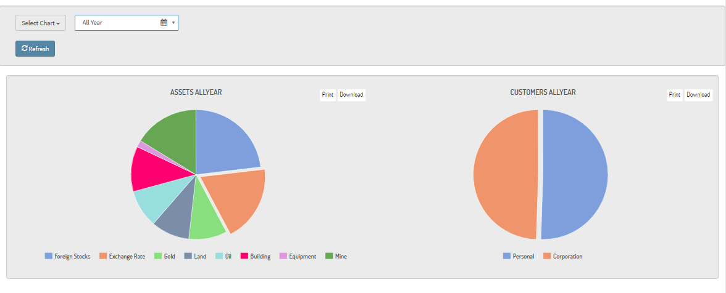

รูปที่ ก – 4 หน้าต่างการวิเคราะห์จำนวนการซื้อทั้งหมดเมื่อเลือกทั้งหมดทุกปี (All Year) และเลือก

กราฟวงกลม

จากรูปที่ ก – 4 หน้าต่างการวิเคราะห์จำนวนการซื้อทั้งหมดเมื่อเลือกทั้งหมดทุกปี และเลือก กราฟวงกลม มีการทำงานดังนี้

หมายเลข 1 ปุ่มสำหรับเลือกรูปแบบกราฟการแสดงผล ได้แก่ กราฟวงกลม (Pie Chart) กราฟเส้น (Line Chart) กราฟแท่ง (Column Chart) และกราฟจุด (Scatter Chart)

หมายเลข 2 ปุ่มสำหรับเลือกรูปแบบการวิเคราะห์จำนวนการซื้อทั้งหมด ได้แก่ ทุกปี (All Year) ปี (Year) และเดือน (Month)

หมายเลข 3 ปุ่มสำหรับเริ่มหน้าต่างการวิเคราะห์ใหม่

หมายเลข 4 แสดงผลการวิเคราะห์จำนวนการซื้อสินทรัพย์ทั้งหมด รูปแบบกราฟวงกลม

หมายเลข 5 ปุ่มพิมพ์ภาพกราฟที่แสดงปัจจุบัน

หมายเลข 6 ปุ่มบันทึกภาพกราฟที่แสดงปัจจุบัน

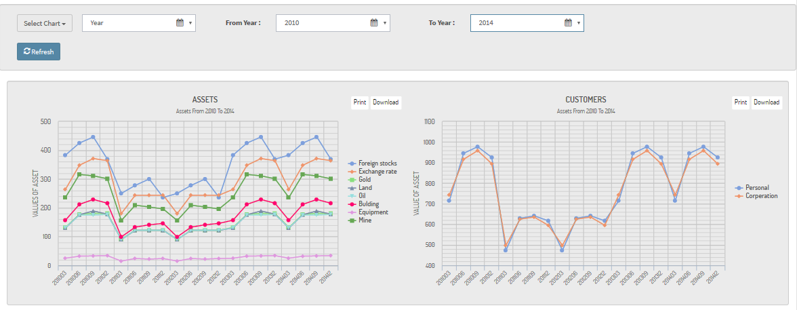

รูปที่ ก – 5 หน้าต่างการวิเคราะห์จำนวนการซื้อทั้งหมดเมื่อเลือกปี (Year) และเลือกกราฟ

เส้น

จากรูปที่ ก – 5 หน้าต่างการวิเคราะห์จำนวนการซื้อทั้งหมดเมื่อเลือกปี และเลือกกราฟเส้น มีการทำงานดังนี้

หมายเลข 1 ปุ่มสำหรับเลือกรูปแบบกราฟการแสดงผล ได้แก่ กราฟวงกลม กราฟเส้น กราฟแท่ง กราฟ และกราฟจุด

หมายเลข 2 ปุ่มสำหรับเลือกรูปแบบการวิเคราะห์จำนวนการซื้อทั้งหมดได้แก่ ทุกปี ปี และเดือน

หมายเลข 3 ปุ่มสำหรับเลือกปีที่เริ่มในการวิเคราะห์จำนวนการซื้อทั้งหมด

หมายเลข 4 ปุ่มสำหรับเลือกปีที่สิ้นสุดในการวิเคราะห์จำนวนการซื้อทั้งหมด

หมายเลข 5 ปุ่มสำหรับเริ่มหน้าต่างการวิเคราะห์ใหม่

หมายเลข 6 แสดงผลการวิเคราะห์จำนวนการซื้อสินทรัพย์ทั้งหมด รูปแบบกราฟเส้น

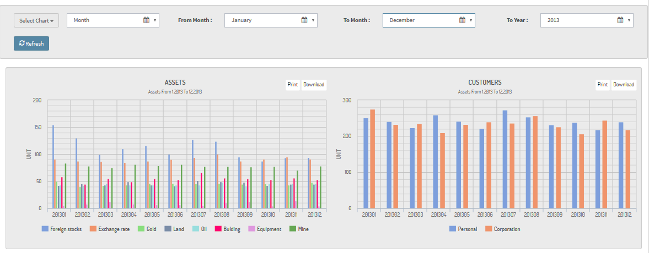

รูปที่ ก – 6 หน้าต่างการวิเคราะห์จำนวนการซื้อทั้งหมดเมื่อเลือกเดือน (Month) และเลือก

กราฟแท่ง

จากรูปที่ ก – 6 หน้าต่างการวิเคราะห์จำนวนการซื้อทั้งหมดเมื่อเลือกเดือน และเลือกแท่ง มีการทำงานดังนี้

หมายเลข 1 ปุ่มสำหรับเลือกรูปแบบกราฟการแสดงผล ได้แก่ กราฟวงกลม กราฟเส้น กราฟแท่ง กราฟ และกราฟจุด

หมายเลข 2 ปุ่มสำหรับเลือกรูปแบบการวิเคราะห์จำนวนการซื้อได้แก่ ทุกปี ปี และเดือน

หมายเลข 3 ปุ่มสำหรับเลือกเดือนที่เริ่มในการวิเคราะห์จำนวนการซื้อทั้งหมด

หมายเลข 4 ปุ่มสำหรับเลือกเดือนที่สิ้นสุดในการวิเคราะห์จำนวนการซื้อทั้งหมด

หมายเลข 5 ปุ่มสำหรับเลือกปีในการวิเคราะห์จำนวนการซื้อทั้งหมด

หมายเลข 6 ปุ่มสำหรับเริ่มหน้าต่างการวิเคราะห์ใหม่

หมายเลข 7 แสดงผลการวิเคราะห์จำนวนการซื้อสินทรัพย์ทั้งหมด รูปแบบกราฟแท่ง

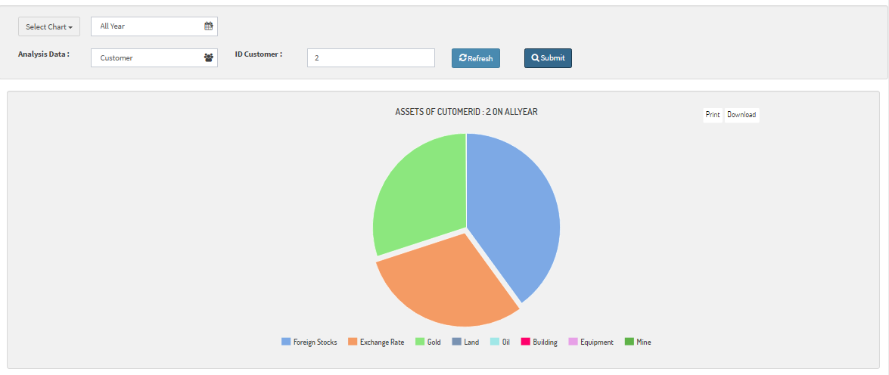

รูปที่ ก – 7 หน้าต่างการวิเคราะห์จำนวนการซื้อของแต่ละตัวเมื่อเลือกทุกปี (All Year) และเลือก

กราฟวงกลม

จากรูปที่ ก – 7 หน้าต่างการวิเคราะห์จำนวนการซื้อของแต่ละตัวเมื่อเลือกทุกปี และเลือกกราฟวงกลม มีการทำงานดังนี้

หมายเลข 1 ปุ่มสำหรับเลือกรูปแบบกราฟการแสดงผล ได้แก่ กราฟวงกลม กราฟเส้น กราฟแท่ง กราฟ และกราฟจุด

หมายเลข 2 ปุ่มสำหรับเลือกรูปแบบการวิเคราะห์จำนวนการซื้อของแต่ละตัว ได้แก่ ทุกปี ปี และเดือน

หมายเลข 3 ปุ่มสำหรับเลือกประเภทการวิเคราะห์จำนวนการซื้อของแต่ละตัว ได้แก่ ประเภทลูกค้า และประเภทสินทรัพย์

หมายเลข 4 กล่องใส่รหัสลูกค้า และรหัสสินทรัพย์ตามการเลือกของหมายเลข 3

หมายเลข 5 ปุ่มสำหรับเริ่มหน้าต่างการวิเคราะห์ใหม่

หมายเลข 6 ปุ่มสำหรับทำการวิเคราะห์จำนวนการซื้อ

หมายเลข 7 แสดงผลการวิเคราะห์จำนวนการซื้อสินทรัพย์ทั้งหมด รูปแบบกราฟแท่ง

หมายเลข 8 ปุ่มพิมพ์ภาพกราฟที่แสดงปัจจุบัน

หมายเลข 9 ปุ่มบันทึกภาพกราฟที่แสดงปัจจุบัน

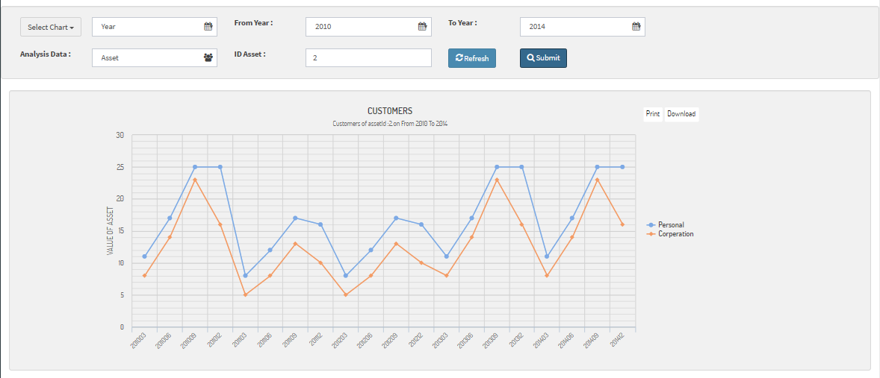

รูปที่ ก – 8 หน้าต่างการวิเคราะห์จำนวนการซื้อของแต่ละตัวเมื่อเลือกปี (Year) และเลือกกราฟเส้น

จากรูปที่ ก – 8 หน้าต่างการวิเคราะห์จำนวนการซื้อของแต่ละตัวเมื่อเลือกปี และเลือกกราฟเส้น มีการทำงานดังนี้

หมายเลข 1 ปุ่มสำหรับเลือกรูปแบบกราฟการแสดงผล ได้แก่ กราฟวงกลม กราฟเส้น กราฟแท่ง กราฟ และกราฟจุด

หมายเลข 2 ปุ่มสำหรับเลือกรูปแบบการวิเคราะห์จำนวนการซื้อของแต่ละตัวได้แก่ ทุกปี ปี และเดือน

หมายเลข 3 ปุ่มสำหรับเลือกปีที่เริ่มในการวิเคราะห์จำนวนการซื้อของแต่ละตัว

หมายเลข 4 ปุ่มสำหรับเลือกปีที่สิ้นสุดในการวิเคราะห์จำนวนการซื้อของแต่ละตัว

หมายเลข 5 ปุ่มสำหรับเลือกประเภทการวิเคราะห์จำนวนการซื้อของแต่ละตัว ได้แก่ ประเภทลูกค้า และประเภทสินทรัพย์

หมายเลข 6 กล่องใส่รหัสลูกค้า และรหัสสินทรัพย์ตามการเลือกของหมายเลข 5

หมายเลข 7 ปุ่มสำหรับเริ่มหน้าต่างการวิเคราะห์ใหม่

หมายเลข 8 ปุ่มสำหรับทำการวิเคราะห์จำนวนการซื้อ

หมายเลข 9 แสดงผลการวิเคราะห์จำนวนการซื้อสินทรัพย์ทั้งหมด รูปแบบกราฟเส้น

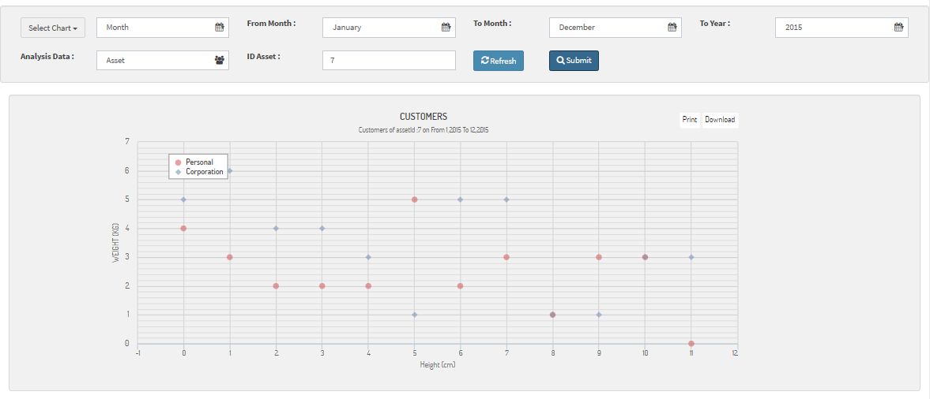

รูปที่ ก – 9 หน้าต่างการวิเคราะห์จำนวนการซื้อของแต่ละตัวเมื่อเลือกเดือน (Month) และเลือก

กราฟเส้น

จากรูปที่ ก – 9 หน้าต่างการวิเคราะห์จำนวนการซื้อของแต่ละตัวเมื่อเลือกเดือน และเลือกกราฟเส้น มีการทำงานดังนี้

หมายเลข 1 ปุ่มสำหรับเลือกรูปแบบกราฟการแสดงผล ได้แก่ กราฟวงกลม กราฟเส้น กราฟแท่ง กราฟ และกราฟจุด

หมายเลข 2 ปุ่มสำหรับเลือกรูปแบบการวิเคราะห์จำนวนการซื้อของแต่ละตัวได้แก่ ทุกปี ปี และเดือน

หมายเลข 3 ปุ่มสำหรับเลือกเดือนที่เริ่มในการวิเคราะห์จำนวนการซื้อแต่ละตัว

หมายเลข 4 ปุ่มสำหรับเลือกเดือนที่สิ้นสุดในการวิเคราะห์จำนวนการซื้อแต่ละตัว

หมายเลข 5 ปุ่มสำหรับเลือกปีในการวิเคราะห์จำนวนการซื้อแต่ละตัว

หมายเลข 6 ปุ่มสำหรับเลือกประเภทการวิเคราะห์จำนวนการซื้อของแต่ละตัว ได้แก่ ประเภทลูกค้า และประเภทสินทรัพย์

หมายเลข 7 กล่องใส่รหัสลูกค้า และรหัสสินทรัพย์ตามการเลือกของหมายเลข 6

หมายเลข 8 ปุ่มสำหรับเริ่มหน้าต่างการวิเคราะห์ใหม่

หมายเลข 9 ปุ่มสำหรับทำการวิเคราะห์จำนวนการซื้อ

หมายเลข 10 แสดงผลการวิเคราะห์จำนวนการซื้อสินทรัพย์ทั้งหมด รูปแบบกราฟเส้น

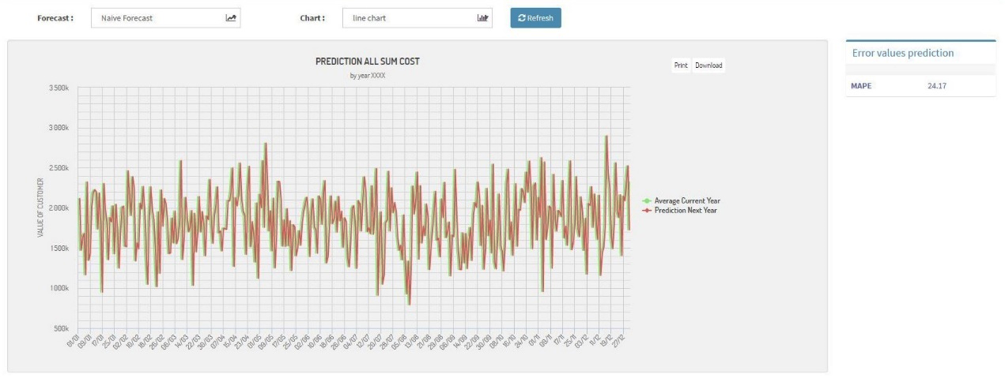

รูปที่ ก – 10 หน้าต่างการวิเคราะห์สินทรัพย์การพยากรณ์เมื่อเลือกสูตรการพยากรณ์แบบ

ตรงไปตรงมา และเลือกกราฟเส้น

จากรูปที่ ก – 10 หน้าต่างการวิเคราะห์สินทรัพย์การพยากรณ์เมื่อเลือกสูตรคำนวณแบบตรงไปตรงมา และเลือกกราฟเส้น มีการทำงานดังนี้

หมายเลข 1 ปุ่มสำหรับเลือกสูตรการพยากรณ์ ได้แก่ สูตรคำนวณแบบตรงไปตรงมา สูตรการพยากรณ์แบบปรับให้เรียบแบบเลขชี้กำลัง สูตรการพยากรณ์แบบแนวโน้ม

หมายเลข 2 ปุ่มสำหรับเลือกรูปแบบกราฟการแสดงผล ได้แก่ กราฟเส้น กราฟแท่ง และกราฟจุด

หมายเลข 3 ปุ่มสำหรับเริ่มหน้าต่างการวิเคราะห์ใหม่

หมายเลข 4 แสดงผลการวิเคราะห์สินทรัพย์การพยากรณ์เมื่อเลือกสูตรคำนวณแบบตรงไปตรงมา และเลือกกราฟเส้น

หมายเลข 5 แสดงผลความคลาดเคลื่อน จากการเลือกการวิเคราะห์สินทรัพย์การพยากรณ์เมื่อเลือกสูตรคำนวณแบบตรงไปตรงมา และเลือกกราฟเส้น

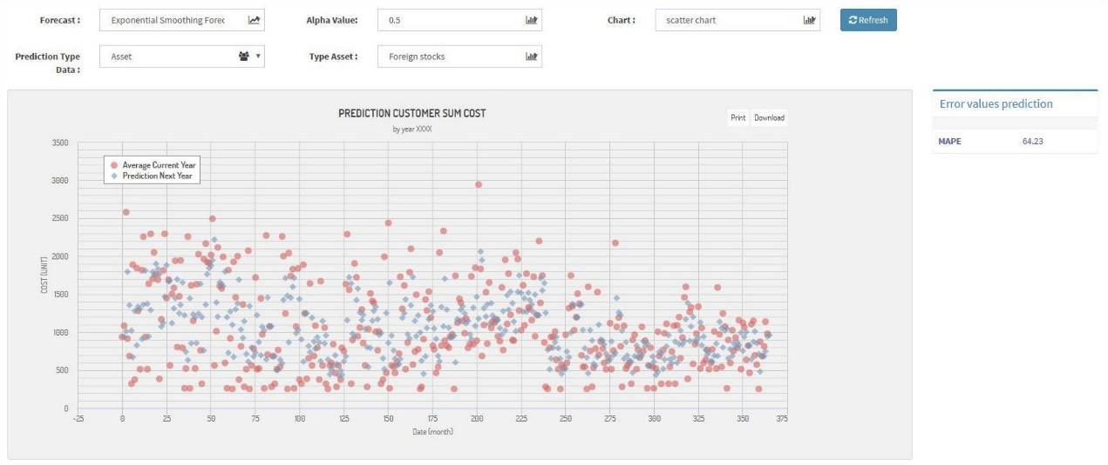

รูปที่ ก – 11 หน้าต่างการวิเคราะห์สินทรัพย์การพยากรณ์เมื่อเลือกสูตรการพยากรณ์แบบ

ปรับให้เรียบแบบเลขชี้กำลัง และเลือกกราฟจุด

จากรูปที่ ก – 11 หน้าต่างการวิเคราะห์สินทรัพย์การพยากรณ์เมื่อเลือกสูตรการพยากรณ์แบบ ปรับให้เรียบแบบเลขชี้กำลัง และเลือกกราฟจุด มีการทำงานดังนี้

หมายเลข 1 ปุ่มสำหรับเลือกสูตรการพยากรณ์ ได้แก่ สูตรคำนวณแบบตรงไปตรงมา สูตรการพยากรณ์แบบปรับให้เรียบแบบเลขชี้กำลัง สูตรการพยากรณ์แบบแนวโน้ม

หมายเลข 2 ปุ่มสำหรับเลือกค่าปรับเรียบ (Alpha) ได้แก่ 0.1, 0.3, 0.5, 0.7, 0.9 และ 0.01, 0.03, 0.05, 0.07, 0.09

หมายเลข 3 ปุ่มสำหรับเลือกรูปแบบกราฟการแสดงผล ได้แก่ กราฟเส้น กราฟแท่ง และกราฟจุด

หมายเลข 4 ปุ่มสำหรับเลือกประเภทข้อมูลสำหรับการพยากรณ์ ได้แก่ ประเภทสินทรัพย์ และประเภทลูกค้า

หมายเลข 5 ปุ่มสำหรับเลือกชนิดข้อมูลสำหรับการพยากรณ์ โดยถ้ามีการเลือกประเภทสินทรัพย์ จากหมายเลข 4 จะแสดงปุ่มสำหรับเลือก ได้แก่ หุ้น อัตราแลกเปลี่ยน ทองคำ ที่ดิน น้ำมัน สิ่งปลูกสร้าง อุปกรณ์สำนักงาน เหมือง

และโดยถ้ามีการเลือกประเภทลูกค้า ได้แก่ นิติบุคคล และส่วนบุคคล

หมายเลข 6 ปุ่มสำหรับเริ่มหน้าต่างการวิเคราะห์ใหม่

หมายเลข 7 แสดงผลการวิเคราะห์สินทรัพย์การพยากรณ์เมื่อเลือกสูตรการพยากรณ์แบบปรับให้เรียบแบบเลขชี้กำลัง และเลือกกราฟจุด

หมายเลข 8 แสดงผลความคลาดเคลื่อน จากการเลือกการวิเคราะห์สินทรัพย์การพยากรณ์เมื่อเลือกสูตรการพยากรณ์แบบปรับให้เรียบแบบเลขชี้กำลัง และเลือกกราฟจุด